Краткосрочный план урока
Предмет: Естествознание |  | Школа: №21
Дата: 03.02.2021 |  | ФИО учителя: Четверова Ирина Витальевна
Класс: 1 |  | Количество  присутствующих: |  | Количество  отсутствующих:
Раздел (сквозная тема): |  | Земля и космос
Тема урока: |  | Как пользоваться глобусом
Цели обучения в соответствии с учебной программой: |  | 1.4.1.1 определять форму Земли на основе её искусственной модели  1.1.1.1 объяснять необходимость изучения явлений, процессов и объектов окружающего мира
Цели урока: |  | Научить учащихся пользоваться глобусом
Ход урока:
Этап урока/ Время | Действия педагога |  | Действия ученика |  | Оценивание | Ресурсы
1.Начало урока.  0-5 мин | 1.Создание положительного эмоционального настроя.  Прозвенел звонок для нас.  Встали все у парт красиво,  Поздоровались учтиво.  Тихо сели, спинки прямо.  Мы начнём урок, друзья.  Будем отвечать активно,  Хорошо себя вести.  Вводное задание.  – Отгадайте загадку.  Ни начала, ни конца,  Ни затылка, ни лица.  Знают все, и млад, и стар,  Что она – большущий шар.  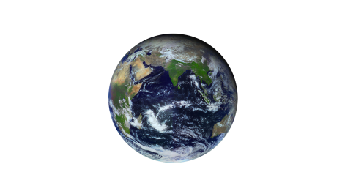  – Что это за шар? Правильно – это наша планета Земля.  Наша Земля – голубая планета,  Воздухом свежим и солнцем одета.  И от края до края  Чудеснее нашей планеты на свете  Вы не найдёте! Поверьте мне, дети! |  | Приветствуют учителя. Организуют своё рабочее место.  Отгадывают загадку.  Слушают стихотворение |  | ФО  Оценивание эмоционального  состояния  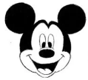  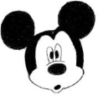  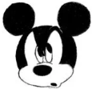 | Презента  ция  (Слайд 2)  (Слайд 3)  (Слайд 4)
2. Середина урока.  5 – 35 мин | 1.Актуализация жизненного опыта. Целеполагание.  (К) Работа в коллективе.  Сегодня на уроке  Вы вспомните:  - как называют нашу планету, на которой мы живём;  - какую форму имеет наша планета.  Вы узнаете:  - значение слов «модель» и «глобус»;  - что на глобусе обозначается синим, зелёным, жёлтым и коричневыми цветами;  - как пользоваться глобусом;  - почему модель глобуса стоит на подставке.  Вы сможете:  - найти и показать на глобусе Республику Казахстан;  - найти и показать на глобусе сушу и водное пространство;  - ответить на вопросы по теме;  - выполнить модель глобуса из пластилина.  Работа над лексической и грамматической темой урока.  Мы продолжим знакомство с нашей планетой и попробуем увидеть её глазами космонавтов.  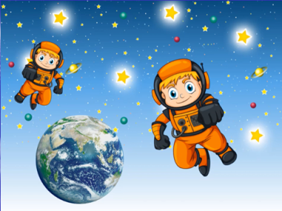  – Кто такие, космонавты? (Это люди, которые проводят испытания в космосе.)  Посмотрите, какой видят нашу Землю космонавты из космоса.  – Что видно на фотографиях?  – Как вы считаете, видно ли всю Землю сразу? (Нет.)  – А почему?  (Земля большая и на одной фотографии со всех сторон её невозможно увидеть и показать.)  – Как же нам увидеть такую большую Землю сразу?  Ответить на этот вопрос поможет следующая загадка:  На ноге стоит одной,  Крутит-вертит головой,  Нам покажет страны,  Реки, горы, океаны. (Глобус.)  – Я на стол поставлю мячик.  Он волшебный говорят:  Есть там горы и моря,  Океаны и леса.  Так видна из космоса  Чудная Земля.  Мячику мы имя дали,  Глобусом его назвали.  Формирование понятия «модель»  (П) Работа в парах.  – Возьмите, пожалуйста, на столе конверты. Попробуйте, используя изображения, объединить их в пары.  – По какому признаку вы их объединили? (Предмет и его копия.)  – А что такое копия? (Копия похожа на предмет формой, но отличается размером)  – Посмотрите, пожалуйста, что у меня в руках? ( Модель корабля.)  – А что такое модель? (Уменьшенная копия.)  – Всем ли картинкам вы нашли пару? (Нет, осталась планета Земля.)  – А как вы, думаете, есть ли у Земли модель? (Глобус.)  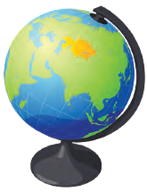  – Глобус – это модель Земли. Модель – точная копия предмета, только уменьшенная в несколько раз. Наша планета очень большая. Модель планеты в миллион раз меньше самой Земли, По форме и размеру Земли сделали глобус.  (К) Работа с учебником  Игрушки  Рассмотри модели предметов, перечисли их.  Модели, каких предметов ты ещё можешь назвать?  (К) Физминутка  На ноге стоит одной,  Крутит-вертит головой.  Нам показывает страны,  Реки, горы, океаны.  Ты как глобус покрутись,  А теперь остановись!  Знакомство с глобусом  Давайте внимательно рассмотрим глобус. На нём вы видите разные цвета.  (Г) Работа в группах  1 группа  Найди на глобусе места, oкрашенные синим цветом. Прикрепи к ним кнопки  синего цвета.  2 группа  Найди на глобусе места, oкрашенные  жёлтым цветом. Прикрепи к ним кнопки жёлтого цвета.  3 группа  Найди на глобусе места, oкрашенные  зелёным цветом. Прикрепи к ним кнопки зелёного цвета.  – Какого цвета на глобусе больше?  ( Больше всего синего цвета.) Голубой, синий цвета – обозначают воду. Это моря, океаны, реки. Космонавты с любовью называют Землю - «Голубая планета»  – Жёлтый, коричневый, зелёный – обозначают сушу. Это пустыни, горы, леса.  – А ещё есть белый цвет – снег и лёд.  Запомни!  На глобусе синим цветом изображается  вода, а жёлтым и зелёным – суша.  (И) Самостоятельная работа.  Работа в тетради  Глобус  Раскрась глобус.  Сушу раскрась коричневым и зелёным цветами.  Моря и океаны — синим цветом.  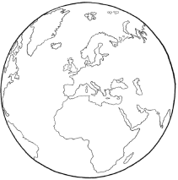  (К) Работа с коллективом  – А вы не задумывались, зачем глобус стоит на подставке?  ( Это сделано для того, чтобы мы могли наблюдать за вращением Земли вокруг своей оси.)  – На глобусе мы видим континенты, страны, моря, реки, только уменьшенные во много-много раз. А если хорошо присмотреться, то можно увидеть город, в котором мы живём, только он будет в виде малюсенькой точки и нашу республику Казахстан.  Знаешь ли ты?  Первое кругосветное путешествие  совершил мореплаватель Фернан Магеллан. Это путешествие доказало, что Земля имеет форму шара.  Исследуй  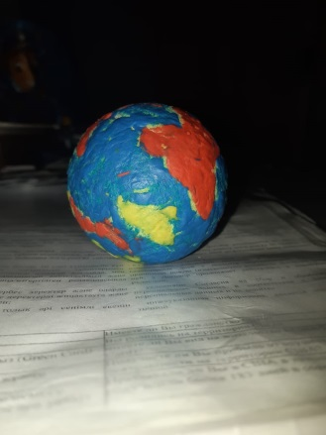  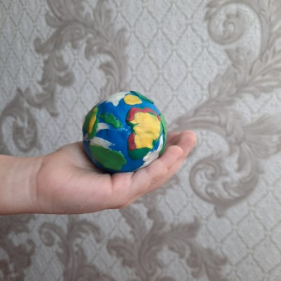  Как выполнить модель предметов из пластилина? |  | Формулируют тему урока, определяют цель урока  Учащиеся слушают учителя, отвечают на вопросы, отгадывают загадку.  Работают в парах, выполняют задания самостоятельно, делают проверку.  Работают в коллективе, выполняют задания под руководством учителя.  Повторяют движения за учителем  Работают в группах, выполняют задания под руководством учителя.  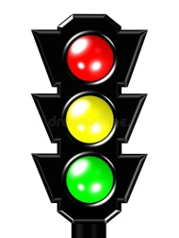  Работают, самостоятельно выполняют проверку  Работают в коллективе, выполняют задания под руководством учителя.  Выполняют творческое задание |  | СО  ФО «Похвала» | (Слайд 5)  Учебник  Дополнит  литература  (Слайд 6)  Фотографии  (Слайд 7)  (Слайд 8)  (Слайд 9)  Глобус  Конверты с изображением предметов: самолёт, вертолёт, машина и их копий;  картинка Земли.  Модель корабля  (Слайд 10)  Учебник  с.59  (Слайд 11)  Кнопки синего, жёлтого и зелёного цвета  (Слайд 12)  (Слайд 13)  Тетрадь с.41  (Слайд 14)  Учебник  с.59  (Слайд 15)  Пластилин  (Слайд 16, 17)
3. Конец урока.  35-40 мин | 7.Итог урока.  Глобус, ребята, открою секрет, –  Шара Земного картонный макет.  Как и Земля, он умеет кружиться,  Красками радуги ярко искрится.  Синие-синие там океаны,  Пёстрой мозаикой разные страны,  Змейками вьются там реки, границы,  Точками чёткими стран всех столицы.  Глобус, ребята, полезно вращать,  Землю родную получше чтоб знать.  -Какую цель мы поставили на сегодняшнем уроке?  - Достигли ли мы этой цели?  - Какие затруднения были у вас на уроке?  - Что нужно сделать, чтобы эти затруднения не повторялись?  Рефлексия.  Предлагает оценить свою работу при помощи линейки  успеха.  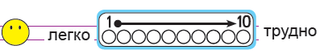 |  | Отвечают на вопросы учителя, оценивают сою деятельность на уроке |  |  | Картинки к рефлексии

